Question: Design a html page with a table that consists details(like s.no,name,mobile,email,aadhar no,address) of your team.

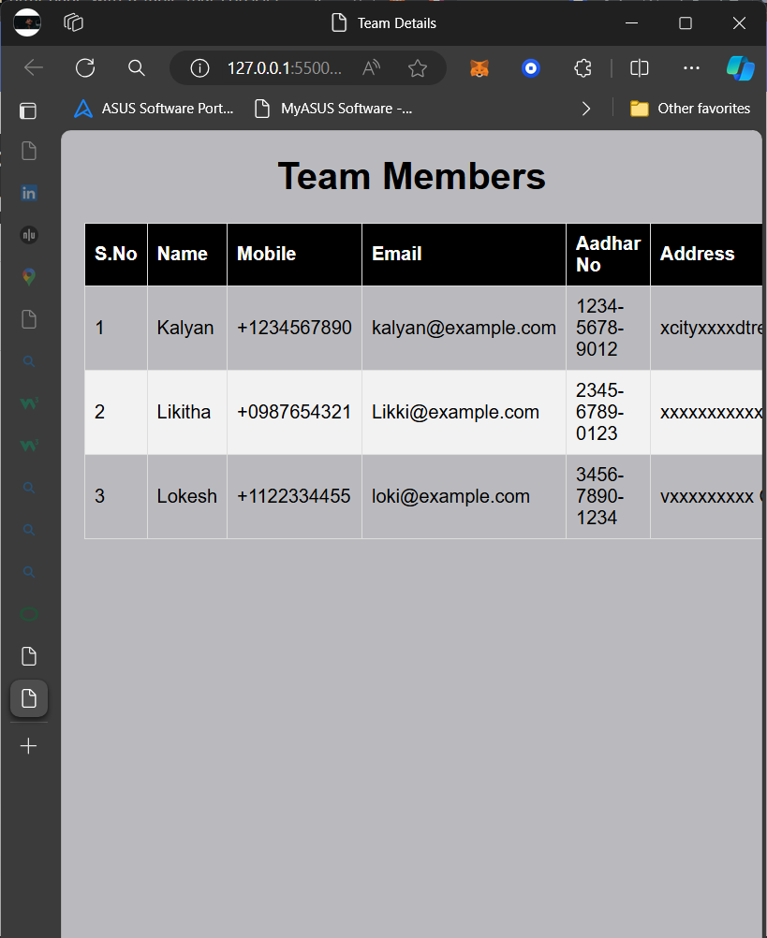

Source Code:

<!DOCTYPE html>

<html lang="en">

<head>

    <meta charset="UTF-8">

    <meta name="viewport" content="width=device-width, initial-scale=1.0">

    <title>Team Details</title>

    <style>

        body {

            font-family: Arial, sans-serif;

            margin: 20px;

            background-color: #bababe;

        }

        h1 {

            text-align: center;

        }

        table {

            width: 100%;

            border-collapse: collapse;

            margin: 20px 0;

        }

        th, td {

            border: 1px solid #ddd;

            padding: 8px;

            text-align: left;

        }

        th {

            background-color: #000000;

            color: white;

        }

        tr:nth-child(even) {

            background-color: #f2f2f2;

        }

        tr:hover {

            background-color: #ddd;

        }

    </style>

</head>

<body>

    <h1>Team Members</h1>

    <table>

        <thead>

            <tr>

                <th>S.No</th>

                <th>Name</th>

                <th>Mobile</th>

                <th>Email</th>

                <th>Aadhar No</th>

                <th>Address</th>

            </tr>

        </thead>

        <tbody>

            <tr>

                <td>1</td>

                <td>Kalyan</td>

                <td>+1234567890</td>

                <td>kalyan@example.com</td>

                <td>1234-5678-9012</td>

                <td>xcityxxxxstreetxxxxxxxxx</td>

            </tr>

            <tr>

                <td>2</td>

                <td>Likitha</td>

                <td>+0987654321</td>

                <td>Likki@example.com</td>

                <td>2345-6789-0123</td>

                <td>xxxxxxxxxxxx</td>

            </tr>

            <tr>

                <td>3</td>

                <td>Lokesh</td>

                <td>+1122334455</td>

                <td>loki@example.com</td>

                <td>3456-7890-1234</td>

                <td>vxxxxxxxxx Capital City</td>

            </tr>

        </tbody>

    </table>

</body>

</html>